Tại Bố Ảnh
Hai bạn gái hỏi nhau:
- Sao chị không yêu anh ta nữa?
- Tại bố anh ta
- Ông ấy không cho anh chị yêu nhau?
- Ông ấy không ngăn cản nhưng ông ấy vừa bị mất chức Tổng giám đốc!

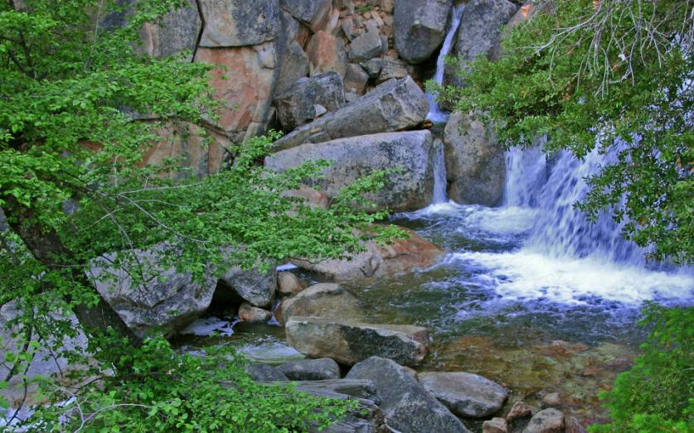

Ðâu Phải Thương Vợ
Mẹ nói với con gái:
- Chồng con như vậy là rất thương vợ! Sinh nhật vợ mà nó mua tặng chiếc máy giặt thì nó thương con hết chỗ nói!
- Mẹ không biết đấy! Anh ấy thương bản thân anh ấy thì có, chứ thương gì con đâu!
- Sao con lại nói vậy?
- Vì từ khi lấy nhau con đã bao giờ phải giặt quần áo đâu.

Ðâu Có
Thấy mẹ có vẻ mệt mỏi, cô gái trẻ hỏi:
- Mẹ mệt à? Con xin lỗi vì hôm qua anh bạn học đến chơi nói chuyện với con quá khuya làm mẹ không ngủ được.
- Đâu có, mẹ không ngủ được là vì không nghe thấy hai đứa nói chuyện đấy chứ.

Sợ Hiểu Lầm
Ông Cosner tỉnh dậy sau một cuộc đại phẫu thuật. Thấy phòng tối quá, ông ấn chuông gọi y tá đến hỏi:
- Sao rèm cửa đóng kín thế này?
Cô y tá trả lời:
- Không có gì đâu. Toà nhà ở dãy phố bên kia đang bị cháy. Các bác sỹ không muốn khi ông tỉnh dậy lại tưởng rằng đang ở dưới hỏa ngục.

Mắng Oan
Vợ mắng chồng:
- Anh giặt quần áo kiểu gì mà mấy cái quần này còn bám đầy đất đây này!
Người chồng ngạc nhiên:
- Sao em hỏi kỳ quá vậy? Hôm đó ai giặt đồ?
- Ờ... thì tôi. Nhưng tại sao anh không giặt?
- Thì tại ba anh lên chơi, em muốn làm người vợ đảm đang mà. Cái nồi cơm khét hôm đó...
- Thôi, thôi đủ rồi! Anh lo đi nấu cơm đi!

Không Ðổ Ðược
Trong tuần trăng mật, cô vợ trổ tài nội trợ. Giống như mấy ngày trước, ăn cơm xong, người chồng đem đồ thừa ra bỏ ngoài thùng rác. Lần nầy sau khi đi ra thùng rác một lúc, anh quay về đồ ăn dư còn nguyên lắc, đầu bảo vợ:
- Có hai con chó hoang mà anh thường gặp hàng ngày hay lục thùng rác, hôm nay cứ giữ rịt lấy cái thùng rác, không cho anh bỏ đồ ăn vào như ngày hôm qua..

Ngon Lắm
Cô con gái thuộc bộ lạc ăn thịt người chỉ vào cái máy bay hỏi mẹ:
- Mẹ ơi! Thịt loài chim kia có ăn được không?
- Ngon lắm. ! Mà chỉ ăn được ruột bên trong thôi, vỏ cứng qúa thì phải bỏ đi.Y như con tôm hùm ấy, con ạ

Nhờ Tạm
Cứ 6 giờ sáng là ông nọ quen dắt chó đi bách bộ quanh công viên. Một hôm con chó chết.
Tối ấy, ông nằm trằn trọc mãi trên giường, cuối cùng lay bà vợ đang ngủ hỏi:
- Bà nầy, sáng mai bà làm ơn dậy đi bách bộ với tôi nghe?
(toi bau chuyen vui nay hay so mot)

Giết Thời Gian
Đứa bé thấy bố đi làm về liền khoe:
- Bố ơi! Chiều nay mẹ lại giết thời giờ đấy!
- Chắc mẹ mày lại ngồi hát karaoke cả chiều chứ gì?
- Không, mẹ vừa làm ngả vỡ mất cái đồng hồ đứng thật lớn mà bố khoe với bác ba hàng xóm mua đến ngàn rưởi đô đó !!

Dùng Hai Thứ Tiếng
Trong một quán cafe ở Canada. Một khách hàng phàn nàn với ông chủ vì bị phỏng khi rửa tay:
- Ông xem đây. Vòi có chữ C lại chảy ra toàn nước sôi!
- Thưa ông, chữ C ở đây là viết tắt từ "chaude", tiếng Pháp có nghĩa là nóng. Ông đang ở đất nước nói tiếng Pháp mà.
- Vị khách gào to:
- Khoan đã, còn vòi kia cũng ghi C luôn!
- Dĩ nhiên đó là viết tắt của từ "cold", tiếng Anh là lạnh. Ông phải biết Canada là đất nước dùng hai thứ tiếng chứ.

Thắc Mắc
Ông bố có đứa con đi học bị ngã xuống sông và được một người cứu sống, gọi điện thoại lại ân nhân:.
- A lô! Dạ cho hỏi đấy có phải bác Dũng người mà chiều nay đã cứu sống con trai tôi đấy không?
- Dạ đúng tôi đây ạ!
- Tôi muốn hỏi cái đồng hồ đeo tay của cháu nhà tôi mất đâu rồi nhỉ

Quen Rồi
Trưởng phòng nhân sự của một cơ quan hỏi một thanh niên đến xin việc.
- Anh muốn xin làm chân gác đêm?
- Vâng.
- Anh có hiểu rằng anh sẽ phải thức trong khi những người khác ngủ?
- Không sao đâu, thưa ông... Tôi quen rồi. Tôi đã từng làm chân chạy giấy ở toà thị chính
mà.

Tìm Cả Người cũ
Một người xin việc bước vào văn phòng.
- Tôi nghe nói các ông đang tìm một phát ngân viên mới?
- Và cả người phát ngân viên cũ nữa.

